
1. ETKİNLİK
Elif odasının penceresinden dışarı bakarken, evlerinin bahçesindeki çam ağacını gözlemlemeye başlıyor. Bu esnada çam ağacından düşen bir kozalağı fark ediyor. Elif bu kozalağın başta durduğunu ve sonra yere düşmeye devam ederken bir hız kazandığını fark ediyor. Acaba yere düştüğü bu hareket boyunca hızı hep artarak mı devam ediyor diye düşünmeye başlıyor.
Günlük hayatta düz yolda yürürken attığımız her adımın eşit mesafeler kat etmemize yol açtığını, ama işin içine yerçekimi girdiğinde kuralların değiştiğini ve kozalağın düşerken her saniyede yerçekiminin onu daha çok çektiğini düşünen Elif, bu konuda araştırma yapmak istiyor. Tam bu noktada, bundan yüzyıllar önce Galileo Galilei’nin de kendisi gibi, nesnelerin düşüşünü gözlemlerken çok önemli bir şey fark ettiğini görüyor. Galileo’nun araştırmalarında, zaman iki katına çıktığında alınan yol iki katına değil, tam dört katına çıkıyordu! İşte bu, matematiğin evrenin dilindeki karesel karşılığıdır.
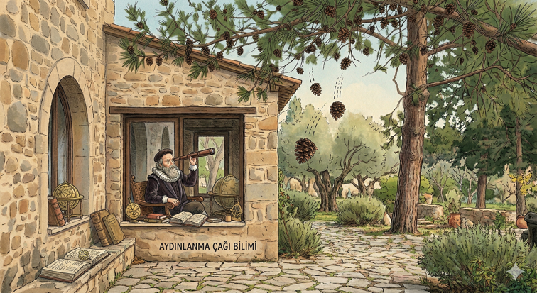
Elif araştırmalarına devam ettiğinde bu kozalakların düşme hareketinin adının “serbest düşme” olduğunu ve düşüş süresince aldığı yolu bir formül ile gösterebileceğini öğrenir. Bu formülü oluşturmak için kendi deneyini yapmaya karar verir. Bahçeden aldığı bir kozalağı ve bir taşı farklı yüksekliklerde, farklı sürelerde havada kalacak şekilde bırakır. Hem kozalağa hem de taşa bakmak istemesinin sebebi, acaba düşen cismin ağırlığı da daha hızlı düşmesine sebep olur mu diye merak etmesidir.
Tablo-1: Elif’in deneyinde ulaştığı bilgiler
Taş |  |  | Kozalak
Zaman (t) saniye | Alınan Yol (x)  metre | Yer çekimi ivmesi (g)  $m/s^{2}$ | Zaman (t) saniye | Alınan Yol (x)  metre | Yer çekimi ivmesi (g)  $$m/s^{2}$$
0,5 s | 1,25 m | 10 $m/s^{2}$ | 0,5 s | 1,25 m | 10 $m/s^{2}$
1 s | 5 m | 10 $m/s^{2}$ | 1 s | 5 m | 10 $m/s^{2}$
1,5 s | 11,25 m | 10 $m/s^{2}$ | 1,5 s | 11,25 m | 10 $m/s^{2}$
2 s | 20 m | 10 $m/s^{2}$ | 2 s | 20 m | 10 $m/s^{2}$
2,5 s | 31,25 m | 10 $m/s^{2}$ | 2,5 s | 31,25 m | 10 $m/s^{2}$
3 s | 45 m | 10 $m/s^{2}$ | 3 s | 45 m | 10 $m/s^{2}$

Elif bu deney sonuçlarının yanında, deneyden önceki gözlemlerine ve yaptığı küçük araştırmasına bakarak bazı kararlar vermiştir:
- Deneyden önceki gözlemlerinde düz yolda yürünen harekette farklı olarak yerçekiminin de devreye girdiğini bilen Elif, denklemine yerçekimi ivmesini de dahil edeceğini ve bu değerin de Dünya’da yaklaşık 10 m/s² olduğunu tablosuna ekledi.
- Deneyinde kozalak ve taş için farklı bir değer elde etmediğini fark eden Elif, alınan yolun kütle ile bağlantısı olmadığını düşünüp denklemine bu değeri eklemeyecek.
- Galileo’nun gözlemlerinde zaman (t) ne kadar artarsa, alınan yol (x) bu artışın karesi kadar artıyor; o yüzden analizinde zamanın karesini ele aldı.
a) Bu kararlar ve deney sonuçları doğrultusunda Elif’in bulduğu fonksiyonda zamanın değişiminin alınan yol üzerindeki etkisine bakılıyorsa, bu fonksiyonda bağımlı ve bağımsız değişkenler nelerdir?
Bağımlı değişken:
Bağımsız değişken:
b) Bu değişkenlere ve tablodaki birkaç örnek deneme atışına göre zaman ve alınan yol arasındaki bağıntıyı veren fonksiyonun grafik temsilini gösteriniz.

c) Bu değişkenler ve tablodaki birkaç örnek deneme atışına göre zaman ve alınan yol arasındaki bağıntıyı veren fonksiyonu f fonksiyonu olarak adlandırıp, fonksiyonun cebirsel temsilini yazınız.

d) Bu fonksiyona göre, yerden 845 metre yüksekten yere düşen bir cismin yere düşmesi kaç saniye sürer?

Elif araştırmalarının sonucunda alınan yolun zamana bağlı bir modelini fonksiyon temsili kullanarak oluşturmuştur. Daha sonrasında, modelinin doğruluğunu merak edip bu model üzerinden zamanın alınan yola bağlı modelini oluşturup oluşturamayacağını düşünmüştür. Bu bağlamda deneyini cismin alacağı yola göre geçen zamanı hesaplayarak tekrar düşünmüştür.
Tablo-2: Elif’in yeni deneyinde ulaştığı bilgiler
Taş |  |  | Kozalak
Alınan Yol (x)  metre | Zaman (t) saniye | Yer çekimi ivmesi (g)  $m/s^{2}$ | Alınan Yol (x)  metre | Zaman (t) saniye | Yer çekimi ivmesi (g)  $$m/s^{2}$$
1,25 m | 0,5 s | 10 $m/s^{2}$ | 1,25 m | 0,5 s | 10 $m/s^{2}$
5 m | 1 s | 10 $m/s^{2}$ | 5 m | 1 s | 10 $m/s^{2}$
11,25 m | 1,5 s | 10 $m/s^{2}$ | 11,25 m | 1,5 s | 10 $m/s^{2}$
20 m | 2 s | 10 $m/s^{2}$ | 20 m | 2 s | 10 $m/s^{2}$
31,25 m | 2,5 s | 10 $m/s^{2}$ | 31,25 m | 2,5 s | 10 $m/s^{2}$
45 m | 3 s | 10 $m/s^{2}$ | 45 m | 3 s | 10 $m/s^{2}$

e) Elif’in gerçekleştirdiği yeni deneye göre alınan yoldaki değişimin zaman üzerindeki etkisine bakılıyorsa, bu fonksiyonda bağımlı ve bağımsız değişkenler nelerdir?
Bağımlı değişken:
Bağımsız değişken:
f) Bu değişkenlere ve tablodaki birkaç örnek deneme atışına göre zaman ve alınan yol arasındaki bağıntıyı veren grafiği taslak olarak çiziniz.

g) Bu değişkenler ve tablodaki birkaç örnek deneme atışına göre zaman ve alınan yol arasındaki bağıntıyı veren fonksiyonu g fonksiyonu olarak adlandırınız ve cebirsel temsili ile tanım kümesinden değer kümesine gösterimini yapınız.

Yansıtma uygulaması
1) Elif’in elde ettiği f ve g fonksiyonları arasındaki ilişki, matematik dersinde öğrendiğiniz hangi kavram ile ifade edilebilir?

2) Çevrenizde Elif’in fark ettiği gibi fonksiyonlarla modellenebilen olaylara örnekler nelerdir?

3) Elif’in deneylerinden yola çıkarak oluşturduğunuz f ve g fonksiyonlarını düşünün. Bu fonksiyonların tanım ve değer kümeleri bakımından benzerlik ve farklılıkları nelerdir?

4) Elif’in incelediği cismin serbest düşme hareketi düşey doğrultuda gerçekleşmektedir. Buna benzer ancak yatay doğrultuda gerçekleşen olaylar neler olabilir? Bu olayları matematiksel olarak nasıl modelleyebiliriz?

